Thứ Tư ngày 22 tháng 11 năm 2023
Tin học
BÀI 5: SỬ DỤNG BÀN PHÍM (Tiết 3)
I. YÊU CẦU CẦN ĐẠT

1. Kiến thức và kỹ năng:
- Chỉ ra được khu vực chính của bàn phím và gọi được tên các hàng phím.
- Biết vị trí đặt các ngón tay trên hàng phím cơ sở và thực hiện được thao tác gõ các phím ở hàng cơ sở, hàng trên, hàng dưới đúng quy định.
2. Cơ hội hình thành phầm, chất năng lực
- Nhân ái: Yêu quý bạn bè, thầy cô; quan tâm, động viên, khích lệ bạn bè.
- Chăm chỉ: Đi học đầy đủ, đúng giờ. Thường xuyên hoàn thành nhiệm vụ học tập. Ham học hỏi, thích đọc sách.
- Trung thực: Không tự tiện lấy đồ vật, tiền bạc của người thân, bạn bè, thầy cô và những người khác.
- Trách nhiệm: Không bỏ thừa đồ ăn, thức uống; có ý thức tiết kiệm tiền bạc, điện nước trong gia đình.
- Năng lực tự chủ và tự học: Nhận biết và bày tỏ được tình cảm, cảm xúc của bản thân; biết chia sẻ tình cảm, cảm xúc của bản thân với người khác
- Năng lực giao tiếp và hợp tác: Tập trung chú ý khi giao tiếp; nhận ra được thái độ của đối tượng giao tiếp.
- Năng lực giải quyết vấn đề và sáng tạo: Biết xác định và làm rõ thông tin, ý tưởng mới đối với bản thân từ các nguồn tài liệu cho sẵn theo hướng dẫn.
- Học xong bài này học sinh nắm được tên các khu vực và tên các hàng phím cũng như ban đầu hình thành về cách gõ bàn phím. Biết sử dụng phần mềm Kyran’Typing Tutor để luyện gõ 10 ngón.
II. ĐỒ DÙNG DẠY HỌC
1. Giáo viên: Máy tính, máy chiếu, sách giáo khoa.
2. Học sinh: Sách giáo khoa, vở ghi
III. CÁC HOẠT ĐỘNG DẠY HỌC
HOẠT ĐỘNG CỦA GIÁO VIÊN | HOẠT ĐỘNG CỦA HỌC SINH
1. HOẠT ĐỘNG MỞ ĐẦU
Mục tiêu: Củng cố lại kiến thức đã học tiết trước, tạo hứng thú trước giờ học.  Cách tiến hành:  1. Yêu cầu HS đặt tay đúng cách trên bàn phím  - Gọi Hs nhận xét.  - GV nhận xét. Tuyên dương.  2. Yêu cầu HS khởi động Kiran’s Typing Tutor và gõ hàng phím cơ sở.  - Gọi Hs nhận xét.  - GV nhận xét. Tuyên dương. | - Học sinh thực hiện  - HS nhận xét.  - Học sinh thực hiện  - HS nhận xét.  - HS đọc.
4. HOẠT ĐỘNG VẬN DỤNG, TRẢI NGHIỆM
Mục tiêu: HS vận dụng được các kiến thức đã học để luyện tập gõ phím bằng phần mềm Kiran’s Typing Tutor  Cách tiến hành  Bài 1. Hình bên dưới đặt tay sai vị trí nào?  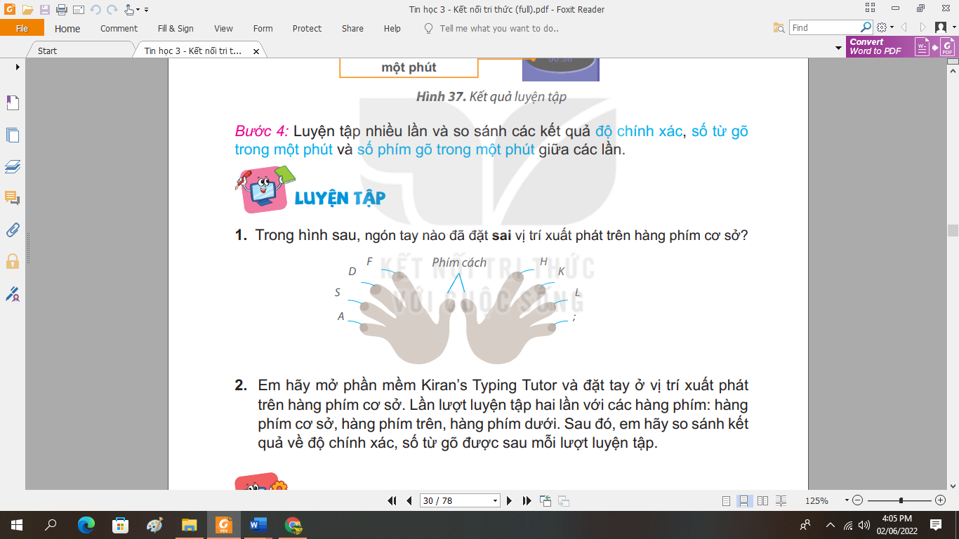  - GV nhận xét – tuyên dương.  Bài 2. Em hãy mở phần mềm Kiran’s Typing Tutor và đặt tay ở vị trí xuất phát trên hàng phím cơ sở. Lần lượt luyện tập hai lần với các hàng phím: hàng phím cơ sở, hàng phím trên, hàng phím dưới. Sau đó, em hãy so sánh kết quả về độ chính xác, số từ gõ được sau mỗi lượt luyện tập.  - GV nhận xét – tuyên dương.  - Em hãy luyện tập thêm cách gõ phím bằng phần mềm Kiran’s Typing Tutor.  - GV nhận xét – tuyên dương.  - GV nhận xét chốt. | - Học sinh thảo luận trả lời.  Sai phím H.  - Lắng nghe và ghi nhớ.  - Hs thực hành.  - Lắng nghe và ghi nhớ.  - Hs thực hành.  - Lắng nghe và ghi nhớ.

IV. ĐIỀU CHỈNH - BỔ SUNG ( nếu có)
................................................................................................................................................................................................................................................................................................................................................................................................................................................................................................................................................................................................……………………………………………………………

